



Co każdy młody człowiek

może zrobić pozostając w domu?

Przedstawiamy Wam kilka naszych pomysłów, jak wykorzystać wolny czas na zrobienie czegoś ważnego i wartościowego dla siebie i świata!

1. Dołącz do wyzwania #safehands (#czyste-ręce) zorganizowanego przez UNICEF i Świa-tową Organizację Zdrowia. Dbałość o higienę rąk jest ogromnie ważna. Nie zapominaj o tym. Informuj swoich bliskich – rodzinę i znajomych, o tym, że należy myć często ręce. Pamiętaj – te 20 sekund może uratować zdrowie i życie! Śpiewasz lub tańczysz podczas mycia rąk?
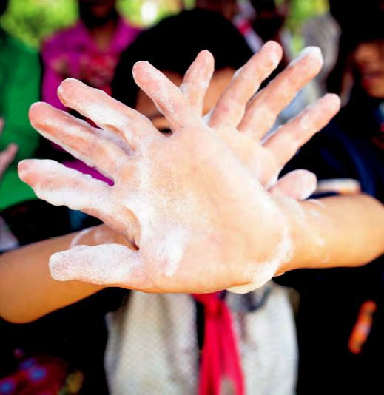
A może masz inny, ciekawy patent na urozma-icenie tej czynności? Koniecznie nam to pokaż! Liczymy na Twoją pomysłowość. Nagraj krótki filmik video podczas mycia rąk i umieść go w sieci – na Facebooku, Instagramie, TikToku. Może to Twój sposób na mycie rąk okaże się inspirujący dla innych? Jeśli nie korzystasz z serwisów społecznościowych, wykorzystaj inne sposoby, aby pokazać, jak dbasz o higienę rąk. Mów o tym każdemu z kim masz kontakt. Pomóż nam docierać z informacją o znaczeniu mycia rąk do jak największej grupy dzieci i mło-dzieży. Rzuć wyzwanie swoim znajomym!
- Zainicjuj „eko-zmiany” w swoim domu

– o tym, że powinniśmy zmienić swoje przy-zwyczajenia, aby chronić środowisko, wiemy od dawna. Nie wszystkim udało się to zrobić skutecznie. Teraz jest na to najlepszy czas! Nie masz wymówek – bądź bardziej eko! Zauważy-łeś, że przebywając więcej w domu, zużywasz mniej plastikowych opakowań, np. butelek po wodzie? Może warto podtrzymać ten trend i zamówić bidon, który posłuży Ci na wiele miesięcy/lat? Segregujesz ubrania, których już nie nosisz? Jeśli nie, to zacznij. Wyrzucamy stanowczo za dużo odzieży, zamiast przekazać ją potrzebującym. Przejrzyj swoją szafę i zrób w niej porządek. Wykorzystaj ten czas także na ćwiczenie swoich umiejętności kulinarnych i wykorzystanie resztek jedzenia do przygoto-wania ciekawych potraw. Nie marnuj, wyko-rzystuj wszystko! Pomysłów na wprowadze-nie eko-zmian w życiu całej rodziny jest wiele, działaj!
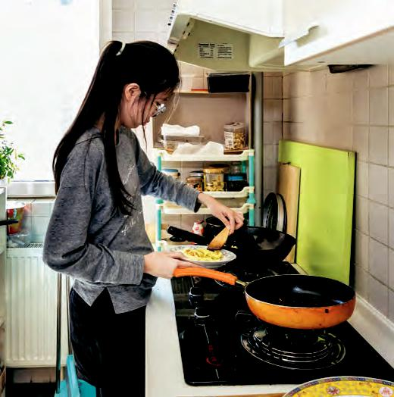

© UNICEF/UNI310644/Viet Hung

© UNICEF/UNI304640/Ma

3. Pomyśl o sobie! – czy myślałeś kiedyś o tym, co chciałbyś zrobić, czego się nauczyć? Może są filmy, książki, na które zawsze brakowało Ci czasu? A może zawsze chciałeś rozpocząć na-ukę gry na instrumencie lub szydełkować? Teraz masz ku temu sposobność. Wykorzystaj wol-ny czas (po lekcjach!) na doskonalenie swoich umiejętności. Niech ten czas będzie tylko dla Ciebie. Rozwijaj się, zdobywaj wiedzę o świe-cie, szukaj ciekawych informacji. Wiele centrów kultury, w tym muzeów, oper, teatrów udostęp-niło teraz bezpłatnie możliwość wirtualnego zwiedzania i korzystania z ich zasobów. Jest to niepowtarzalna okazja, aby jednego dnia obco-wać ze sztuką z różnych końców świata. Korzy-staj!

4. Buduj relacje – czas izolacji i przebywania w domu utrudnia nawiązywanie nowych przy-jaźni. Ale nie jest to powód, aby całkowicie za-niechać kontaktu z rodziną i znajomymi. Nowe technologie dają nam ogromne możliwości łączenia się z ludźmi na całym świecie o każ-dej porze. Wykorzystaj to! Ustalcie z grupą znajomych regularne terminy internetowych spotkań poprzez różnego rodzaju komunikato-ry czy wideokonferencje i pilnujcie, aby wszy-scy w nich uczestniczyli. Kontakt z ludźmi jest niezwykle ważny dla naszego samopoczucia, nie zaniedbuj go. Rozmawiaj z rówieśnikami, ale zadzwoń także do członków swojej rodzi-ny (babci, dziadka, cioci etc.) i pokaż, że o nich myślisz. Każdy z nich potrzebuje tego kontaktu tak samo jak Ty!

5. Pokaż, że tęsknisz za światem i wspierasz inne dzieci – utrudniony kontakt z ludźmi i nie-możliwość wychodzenia z domu, powoduje, że czujesz się smutny? To naturalne emocje, które towarzyszą wielu osobom w tym czasie. Życie ludzi na całym świecie uległo zmianie z powodu pandemii koronawirusa. Dzieci z in-nych krajów także nie mogą w pełni korzystać ze swoich praw, w tym prawa do spędzania wol-nego czasu, jak chcą. Pokaż, że je wspierasz i oznacz swój dom/mieszkanie symbolem so-lidarności z innymi dziećmi. Narysuj na kartce swoją ulubioną zabawkę – może to być miś, pluszowa maskotka czy lalka. Z pewnością masz taką rzecz, albo pamiętasz ją z okresu wczesnego dzieciństwa. Przyklej rysunek do szyby w oknie, tak aby każdy przechodzień mógł go zobaczyć. Dzięki temu będzie wie-dział, że w tym domu mieszka dziecko, które jest odpowiedzialne i czeka z utęsknieniem na czas, kiedy będzie można swobodnie się ba-wić na zewnątrz. Dołącz do milionów dzieci na świecie!

© UNICEF/UNI313408/McIlwaine
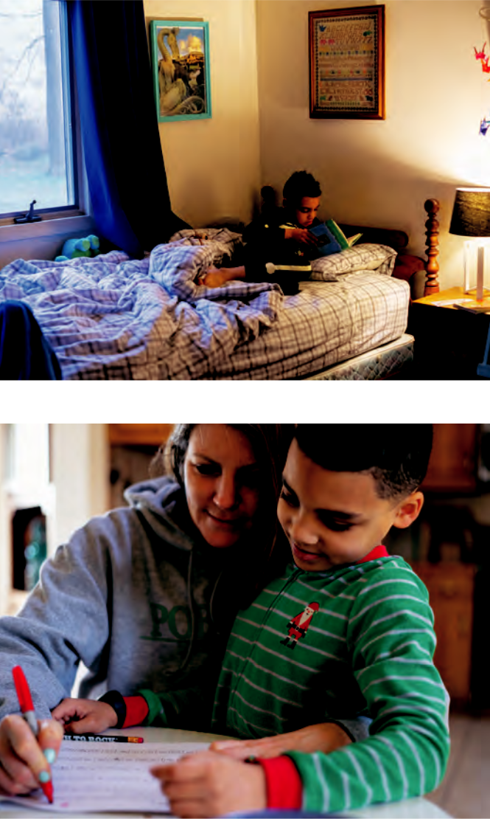

© UNICEF / JC McIlwaine
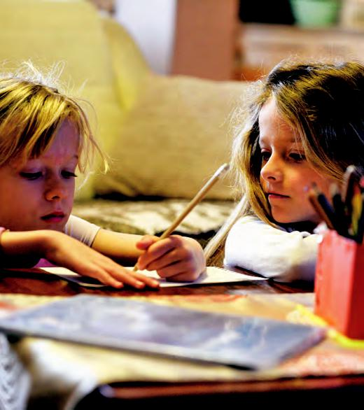

© UNICEF / Tomi

